**Criação do código:**

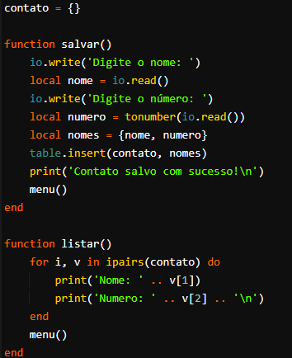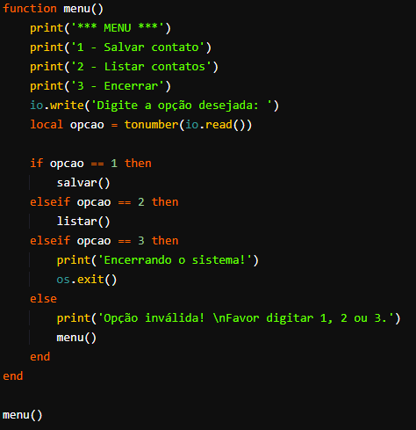O código foi criado com base em Python, pois a Lua que foi a linguagem escolhida é semelhante, sendo assim logo após a criação, foram substituídos os comandos e inserido no Lua.

O código consiste em salvar contatos. O código dá três opções ao usuário, 1) salvar contato, 2) Listar contatos, 3) Encerrar.

1. Salvar contatos: Ao Acionar o número 1 o código mostra uma nova frase, me pedindo o nome que quero salvar “Digite o nome”, ao nome ser inserido, aparece outra mensagem pedindo que adicione o número. O número escrito aparecerá a mensagem “Contato salvo com sucesso!”
2. Listar contato: Acionando o 2 aparecerá os nomes e números cadastrados na função anterior
3. Encerrando o Sistema: Escolhendo o 3 o código retorna a mensagem: “Encerrando o sistema!” e qualquer coisa adicionada depois será anulada.

**SOBRE A LUA:**

A linguagem Lua foi criada no Brasil, com a necessidade de integrar as linguagens SOL (Simple Object Language) e DEL (Data-Entry Language), que eram usadas em projetos da Petrobras.

A linguagem Lua surgiu da necessidade de uma linguagem de scripting para os projetos de engenharia da Petrobras, que era parceira da PUC-Rio na época. A Lua foi projetada para ser uma linguagem de script poderosa, flexível e fácil de usar, com foco em simplicidade e desempenho. Ela se destacou pela sua capacidade de ser incorporada a outros programas e sistemas, o que a tornou muito popular em jogos e outros tipos de aplicação.

Grupo: Kauã Lucas, Rafael Martins, Gustavo Prates